БИЗНЕС-МИССИЯ
САНКТ-ПЕТЕРБУРГ 27–29 МАЯ 2026 ГОДА
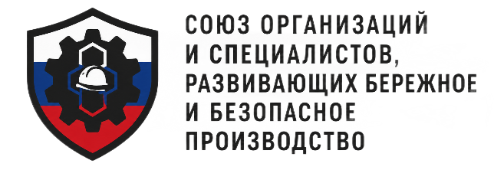
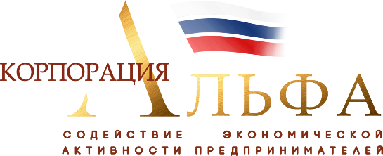

Исх.: № 276/Б от «__» мая 2026 г.
Генеральному директору ООО « »
Фамилия И.О.

Уважаемый Имя Отчество!

В целях расширения экономического сотрудничества, развития производственной кооперации, установления прямых деловых контактов и проведения предметных переговоров 27–29 мая 2026 года состоится бизнес-миссия в город Санкт-Петербург с участием органов власти, предпринимателей, руководителей промышленных предприятий и отраслевых экспертов.
Организаторами бизнес-миссии выступают Союз организаций и специалистов, развивающих бережное и безопасное производство, и АНО по Содействию Экономической Активности Предпринимателей "Корпорация Альфа", объединяющие представителей промышленности, бизнеса и экспертного сообщества для развития межрегионального сотрудничества, внедрения современных управленческих практик и формирования устойчивых кооперационных связей.
Санкт-Петербург по праву является одним из ведущих экономических, промышленно-технологических и научно-образовательных центров Российской Федерации. Город обладает мощным индустриальным потенциалом, развитой инвестиционной инфраструктурой, сильными инженерными и кадровыми школами, а также уникальным опытом реализации передовых проектов в сфере машиностроения, судостроения, приборостроения, фармацевтики, информационных технологий и других высокотехнологичных отраслей.
В современных условиях укрепление межрегионального взаимодействия, расширение производственной кооперации и поиск новых рынков сбыта приобретают особую значимость.
Бизнес-миссия станет практической площадкой для установления прямых контактов между предприятиями, обмена передовыми управленческими и производственными решениями, а также выработки конкретных договорённостей, направленных на устойчивое развитие бизнеса.
В рамках деловой программы предусмотрены:
- B2B‑встречи с руководителями ведущих предприятий региона
- Тематические секции по ключевым отраслям с участием экспертов.
- Посещение ведущих предприятий региона с экскурсией по производственным площадкам — шанс увидеть всё своими глазами и задать вопросы напрямую руководителям.
- Совместное участие на площадках с органами власти Санкт-Петербурга
- Деловая встреча с банковской отраслью
- Деловые и культурные экскурсии "Этот необычный Ленинград".

Приглашаю Вас, Имя Отчество, войти в состав делегации и принять участие в бизнес-миссии в Санкт-Петербург, которая состоится 27–29 мая 2026 года.
Участие в мероприятии позволит представить потенциал Вашей компании, установить новые деловые контакты, провести целевые переговоры и рассмотреть перспективы сотрудничества и реализации совместных проектов.
Уверен, что бизнес-миссия станет эффективным инструментом расширения партнёрской сети, поиска новых направлений развития и укрепления конкурентных позиций Вашей организации.
Условия участия и сроки принятия решения указаны в конце Программы.
Для уточнения организационных вопросов, связанных с деловым визитом:
Жуковская Ирина Николаевна,
тел.: +7(906)395-67-90; электронная поста: i.zhukovskaya@caotlider.ru

Приложение: проект программы делового визита

С уважением,

Президент Союза организаций и специалистов, развивающих бережное и безопасное производство
М.Е. Жуковский

Исп.:

Дряглев Александр Олегович
+7 (999) 824-73-37

